高等职业教育质量年度报告
（2020）

西安高新科技职业学院
二〇二〇年十二月
目 录

一、学院概况 1
二、学生发展 3
（一）始终坚持特色办学，落实高职扩招任务 3
（二）培养质量明显增强，就业质量不断提升 4
（三）推进创新创业教育 5
（四）建立健全文化育人机制、促进学生全面成长 7
（五）开展多渠道资助帮扶，助寒门学子成长成才 10
（六）开展1+X制度试点 12
（七）各类竞赛屡创佳绩，促进学生技能成长 13
三、教学改革 14
（一） 强化立德树人机制，促进学生全面发展 14
（二）加强陕西省“双一流”专业建设，提升专业建设水平 16
（三）落实内部质量与保证体系建设与运行整改工作，形成常态化教学效果提升质量工作机制 17
（四）人才培养体系不断完善 18
（五）以课程建设为抓手，深化教学改革 19
（六）不断加强师资队伍建设，打造“双师型”教师队伍 22
（七）以人才培养为目标，不断完善实践教学体系 23
（八）人才培养质量不断提升 24
（九）注重科技研发 25
（十） 促进产教融合，校企双元育人 27
四、政策保障 28
（一）政策保障 28
（二）经费保障 28
五、国际合作 29
六、服务贡献 29
（一）持续为陕西省区域经济发展提供技术技能人才 29
（二）助力陕西脱贫攻坚 30
（三）开展高质量职业培训 31
（四）协助抗击疫情 32
七、面临挑战 33
（一）挑战 33
（二）展望 34
表1 学生发展 36
表2 办学条件 37
表3 教育教学 38
表4 科研与社会服务 39
表5 国际交流 40

一、学院概况
西安高新科技职业学院创建于1999年，是2002年经陕西省人民政府批准，国家教育部备案的一所全日制国家统招民办普通高校。
学院现位于西安市西咸新区泾河新城，校区总占地面积696.35亩余亩。校内建设有81个门类齐全、设备先进的实验实训室和基地，其中陕西省重点实验室1个。图书馆纸质藏书60余万册，期刊858余种，数字图书23万余种，校园网出口带宽3G，校区实现有线无线网络全覆盖，校园“一卡通”建成并投入使用。拥有教学楼、新型学生公寓、学生食堂、学生活动中心、多功能报告厅、标准化体育场馆等完善的教学与生活基础设施。
目前在校生7000余人，学院现有专任教师397人，生师比为1：17.94，其中硕士以上学历为178人，占专任教师的44.83%；副高及以上职称101人，占专任教师的25.44%；专任教师中“双师型”教师113人，占专业课教师的28.46%。同时学院积极聘请40余名企业一线工程师担任兼职教师，主要承担学院前沿技能类课程实践的教学。专任教师中，先后荣获“陕西省教学名师”1人，“陕西省优秀共产党员”3人，教师主编参编的优秀教材40余种，公开发表各类科研论文130余篇，承担省级各类科研教改项目7项。
学院设有机械电子工程系、信息管理系、土木工程系、财经系、基础部、思政部和艺术教育与美术中心等四系二部一中心。目前设置30余个专业。学院学习德国高新技术人才培养理念，培育具有创新思维、动手能力强、具备复合交叉知识结构的工程技术及管理人才。秉承突出简化理论，强化实践，拓展学科新领域知识点的教学改革理念，形成了机械电子类、财经类、网络软件类、建筑类、管理类等特色鲜明、优势突出的高新科技专业群。学院与三星等十余家世界500强企业合作，通过网络将各企业工程师、企业家、知名学者引入课堂，按照500强企业用人标准，根据市场紧缺人才需求即时调整专业设置，实现培养方案实时调整、名师课堂、虚拟现实、重点企业实习就业一体化培养模式，学院毕业生与同类院校相比就业竞争力突出。
学院坚持贯彻以学习方法的创新为核心的教学理念，大力引导学生改进学习方法，通过大学学习，养成勤奋学习的习惯，掌握创新的学习方法，培养自我更新运用知识的能力和创新性思维。历年来，学院学生屡次在全国数学建模、“互联网+”创新创业大赛、职业技能大赛和全国高校数字艺术设计大赛、陕西省高校农特产品包装设计大赛等各项全国及省级大赛中摘取大奖。
学院彰显办学特色，深化创新教育理念，激发学生潜能，认真落实完整大学生活理念，大力开展舞蹈、艺术、音乐、体育等各项文体社团及实践活动，营造高雅快乐的校园氛围，提高学生的人文素养。学院目前有动漫协会、软件协会、跆拳道协会、数学建模协会、轮滑协会、腰鼓协会等30余个学生社团，在全国及省级文体艺术大赛中屡获大奖。
学院与中国百强企业、世界500强企业海信集团、美的、佳能、神州电脑、华硕股份等数百家企业签署了校企合作发展战略协议，近年来又与阿里巴巴、华为、海尔集团、招商银行、新道科技、三星股份、恒力股份、大陆股份、三一重工、苏州一建、上海建工、海博智能等50余家企业签署了就业合作协议、学生实习合作协议、项目承担和开发合作等协议，保障学生就业。
学院办学二十多年来，已为社会培养了五万余名高素质的毕业生，其中4000余名学生通过专升本考试进一步深造；短短几年中，学院已有三百余名毕业生顺利考上研究生，李永胜等同学先后考取了清华大学、复旦大学、吉林大学等名校的硕士和博士研究生；毕业生中，从专科到博士都有资产上亿的知名企业家。

二、学生发展

（一）始终坚持特色办学，落实高职扩招任务
为保证人才培养质量，学院坚持内涵式发展，不盲目扩大办学规模，连续多年稳定保持 3000 人左右的年招生规模，充分保证学生学习成长必须的教学资源。今年，通过高考招生和综合评价考试招生两种途径共录取三年制高职生3311人，具体情况见下表 1。

表1：学院2020年招生信息一览表
考试类别 | 招生计划人数 | 录取人数 | 报到人数
综合评价招生 | 1396 | 1396 | 1215
普招（陕西省） | 1270 | 1065 | 919
普招（省外） | 884 | 385 | 327
高职扩招 | 500 | 465 | 465
合计 | 4050 | 3311 | 2926
2020年，学院面向全国 16 个省市自治区招生，招生计划4050人，录取人数3311人，报到人数2926人，在同类院校中处于前列，同时理工类专业录取最高分454分，文史专业录取最高分469分，在省外录取中均超过当地提档线，生源质量不断提升。

（二）培养质量明显提高，就业质量不断提升
1.就业市场进一步拓宽
2020年来我院招聘2020届毕业生的单位有100余家，新增用人单位20家，用人单位提供各类岗位3500余个，涵盖了学院的各个专业。
2.就业率持续保持在较高水平
2020届毕业生就业率为79.3%，毕业生初次就业率达到陕西省平均水平以上。
3.毕业生就业质量不断提升
2020届毕业生跟踪调查发现，毕业生月收入为3500元，比上一年度提高500元，达到全国平均水平以上，专业相关度达到85%，母校满意度和雇主满意度均达到94.8%以上。

（三）推进创新创业教育
1.搭建平台，培养学生创新创业意识
在专业教育的基础上，我院逐步推进大学生创业教育，以创业理念引领学生就业。通过设立学生创业基金、定期组织“创业教育培训班”，开展形式多样的创新、创业竞赛，全方位提升学生的创新创业能力。
从学生的实习、实训、创业、就业四方面着手整合，构建我院“双实双业”协同体系。前期，以创业论坛、培训、比赛等形式进行创业辅导；中期，以创业实训、见习、导师辅导、政策鼓励为主进行创业孵化；后期，对重点孵化项目予以资金支持，既帮助部分学生实现了自主创业，又使多数毕业生提高了就业能力。目前，学生开办的淘宝工作室、连锁经营超市等创业实训基地相继开业，一批创业先锋在校园内涌现。搭建大学生自主创业平台，陆续建成了由学生自主经营的校内连锁营运超市、淘宝工作室、小麦公社、京东派、咖啡屋、服装设计自营店等，应届毕业生自主创业从无到有，人数逐年递增。
- 开展比赛，激发学生创新创业热情
学院依托专业社团开展创新创业活动，完善了《专业社团指导教师选聘办法》，为每个社团安排专业对口的指导教师。学院每年定期开展“学生科技作品大赛”、“数学建模大赛”、“网页设计大赛”、“互联网+创新创业大赛”、全国高校数字艺术设计大赛、陕西省高校农特产品包装设计大赛等学生活动，大大激发和锻炼了学生创新能力。学院2020年参加全国大学生数学建模竞赛获得陕西赛区一等奖3项，二等奖12项；参加第八届全国高校数字艺术设计大赛获得国赛二等奖和三等奖各1项，西北赛区一等奖4项，二等奖6项，三等奖9项；参加陕西省高校农特产品包装设计大赛获优秀奖2项。
典型案例1：“大众创业、万众创新”
学院响应国家“大众创业、万众创新”战略的号召，积极开展各类活动培养学生创新意识，塑造学生创业精神与创业能力。学院通过各类活动的开展，涌现出一批具备创新意识和创业精神的学生，在学院举办的各类培训活动中先后有2600余人次参加培训，在各类创新创业活动中有600多人次参加，2020届毕业生中涌现了王庆阳、刘立章等62名创业者，比2019届增加了11人。
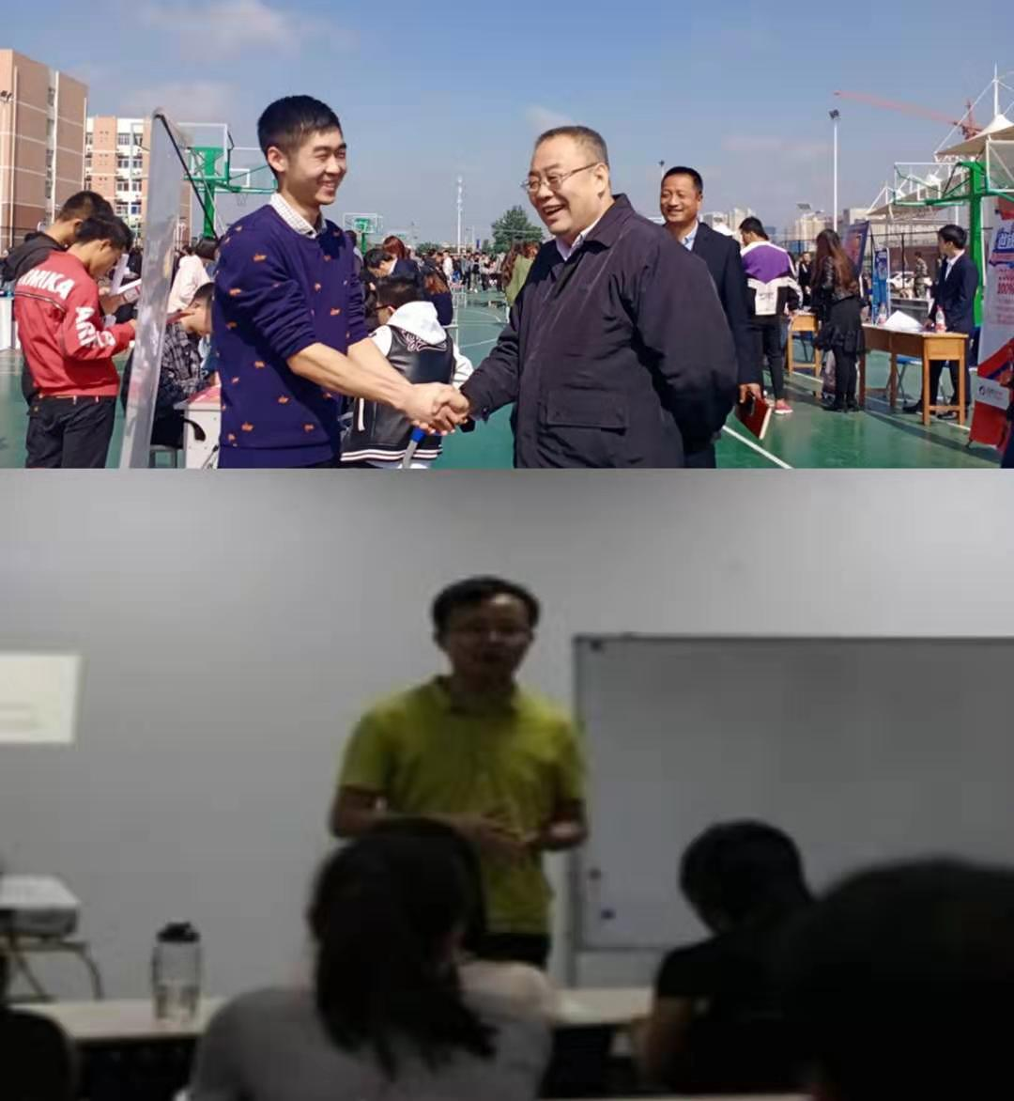

（四）建立健全文化育人机制、促进学生全面成长
学院扎实开展突出学院特色的校园文化，落实学院“完整大学生活”育人理念，实施“双一百”计划，提高学生的各项活动参与度，通过第二课堂活动来拓展学生就业能力，提升学生职业素养。
依托学院现有的30多个社团，积极开展各项活动，通过活动设计、实施、自评、改进等各项措施不断提升学院学生活动整体水平和质量，提高学生满意度。在以往的实践基础上，2020年学院继续加强在高年级学生中开展活动，各年级学生共计4000余人次参加了各项活动，参与度与2019年保持在同等水平。学院2020年共举办各类活动160余场次，参与人数达9000余人次，全面覆盖了新生，基本覆盖了高年级学生。
同时学院积极派出学生参加各类校外活动，通过校际活动加强学生与外界沟通，提升学生活动的整体水平。2020年度我院学生获得陕西省大学生轮滑比赛6个单项奖，在陕西省第二十五届大学生乒乓球比赛中获得男女混双、男子双打全省第二名与第三名的好成绩。同时学院积极引导学生参与社会服务，提升学生社会责任感，2020年度共有1000余人次参加志愿者服务。通过各类校外活动的参与，开阔了学生的视野，提升了学院的知名度。
典型案例2：助力打好打赢脱贫攻坚战
以推进双百工程工作为统揽，深化实施保护母亲河、秦岭生态环保工作等行动。推进“暑期三下乡”、“万名学子扶千村”志愿服务活动。2020年国家扶贫日组织“我和大学有个约定”活动；国际志愿者日，开展“大手牵小手”捐赠仪式、“文明出行”交通指挥活动；设立产学研一体化实验实训基地三个。暑期三下乡，44支团队参与“五位一体看中国”、“地摊经济调研”等5个项目的社会实践调研活动，其中“万名学子扶千村”助力脱贫攻坚实践团队、“五位一体看中国”全面建成小康社会历史成就观察团专项实践团队荣获省级优秀团队，我院荣获省级优秀组织单位，志愿服务品牌化建设持续提升。
疫情防控期间，我院团员青年积极响应上级团组织号召，到社区（村）报到，参与基层联防联控工作以及为疫情防控一线工作人员子女进行线上课业辅导和心理疏导。服务结束共132名同学获得“陕西省新冠肺炎疫情防控志愿者证书”。
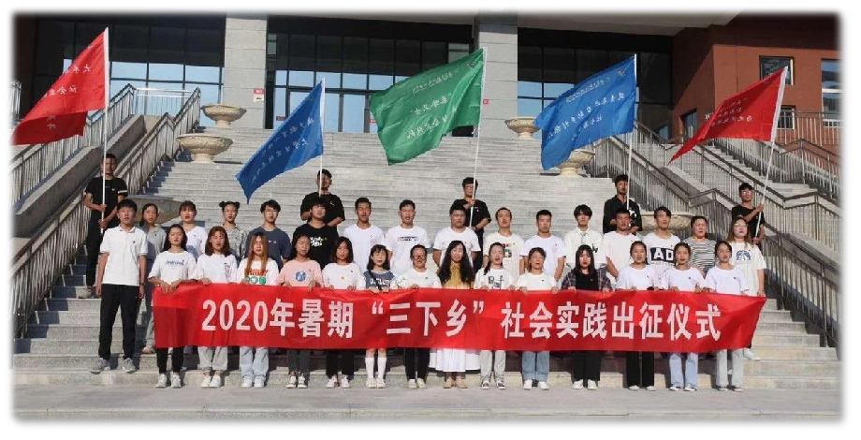
典型案例3：做好共青团舆论阵地建设，深化网络新媒体宣传工作。
开设“西高团青”微信公众号、视频号、抖音号，培训团学媒体骨干80余人（次）。加强网络原创产品生产力，立足宣传、发声的功能定位，发布原创内容218篇，原创视频65个，在三秦青年、人民网等网站平台发布动态50余篇。被陕西省教育厅评为2020年度陕西省思政课教学“三秦学生记者”社会实践活动先进单位。
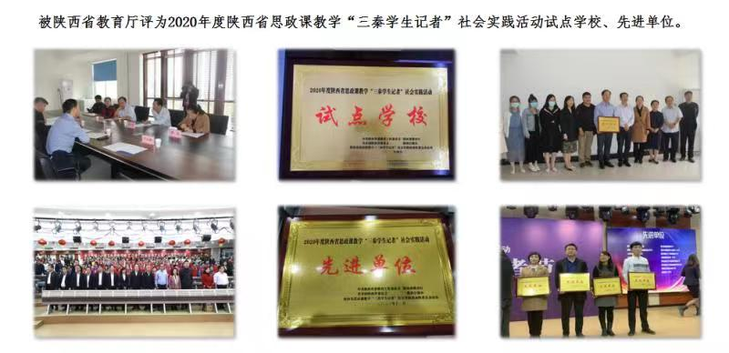
典型案例4：深化“青马工程”，打造团干部理论学习提升平台。
青马工程形成了“五讲四转三实一体验”的组织育人模式，即五大知识体系讲座、四级管理模式转变、三项社会实践、一次红色教育基地学习体验。青马培训第十七期154名学员顺利结业。第十八期450名学员已开班学习，并推荐4人参加中省培训。其中十七期三名学员分别荣获“中国青年好网民”、“中国大学生自强之星”荣誉、“陕西省优秀共青团员”称号。
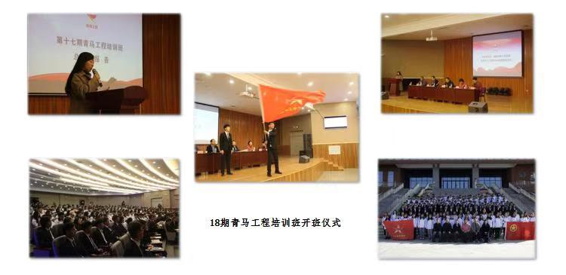

（五）开展多渠道资助帮扶，助寒门学子成长成才
学院遵循“他助、自助、助人”的基本原则，积极拓展多渠道做好资助帮扶工作，帮助生活困难学生成长成才。一是严格按照国家和陕西省有关规定资助生活困难学生，2020年共有855名新生通过“绿色通道”入学，为1365名学生办理了生源地贷款，为1981名学生发放了各类奖助学金；二是积极拓展学生资助渠道，学院2020年共联系和自设勤工俭学岗位170余个，同时学院积极关注生活困难学生，关心其成长与成才；三是全面落实责任保险制度，2020年为全院学生购买了校内保险和实习保险。
典型案例5：“绿梦助航”让学生舒心放心
家庭经济困难新生入学后，学院建立信息跟踪制度，为他们制定专属的“绿色筑梦”成长方案：一是根据新生家庭具体经济状况，通过优先为其提供勤工助学岗位、申请助学贷款、发放临时困难补助、党支部扶持等多种资助方式帮助他们减缓经济压力，安心求学发展；二是围绕“成长”方案，以素质拓展和能力提升为核心，充分依托家庭经济困难学生学自组织，通过开展培训讲座、公益活动、社会实践等全方位、多渠道的发展性助学项目，助推家庭经济困难学生成长成才，全力构建“他助-自助-助人”的发展性资助格局。
学院全面贯彻落实国家各项资助政策，以建立健全学生资助育人长效机制为重点，健全机构，完善制度，创新理念，拓展平台，从学生实际需求出发，积极探索新形势下学生资助工作新思路、新模式，立足精准资助、强化育人提升，从经济帮扶和素质提升“双线资助”的视角，确立了“一二三四”的学生资助工作思路，构建了“六级联动”的家庭经济困难学生资助育人保障体系，全力推动家庭经济困难学生成长成才。2020年，共有23家企业招聘了160余人次参加各类课外兼职活动。

（六）开展1+X制度试点
2019年4月，教育部、国家发展改革委、财政部、市场监管总局联合印发了《关于在职业院校实施“学历证书+若干职业技能等级证书”制度试点方案》，部署启动“学历证书+若干职业技能等级证书”（简称1+X证书）制度试点工作。截止目前我院共获批业财一体信息化应用（初级和中级）、财务数字化应用（初级和中级）、网店运营推广（初级和中级）、数控车铣加工（初级和中级）、多轴数控（初级和中级）网络系统建设与运维（初级和中级）、智能计算（初级和中级）等7个1+X证书制度试点。
典型案例6：试点“1+X”证书制度，提高人才培养质量
2020年6月和10月，由卢小亚老师分别指导的业财一体信息化应用（初级）、业财一体信息化应用（中级）和财务数字化应用（初级）考试，报名学生291人，考试通过了192人，考试通过率66%，被新道公司评为优秀院校代表。
由王文娟老师指导的网店运营推广（初级）考试将于12月26日进行考试，目前报名人数85人。我院将于明年将1+X证书制度普惠所有专业。
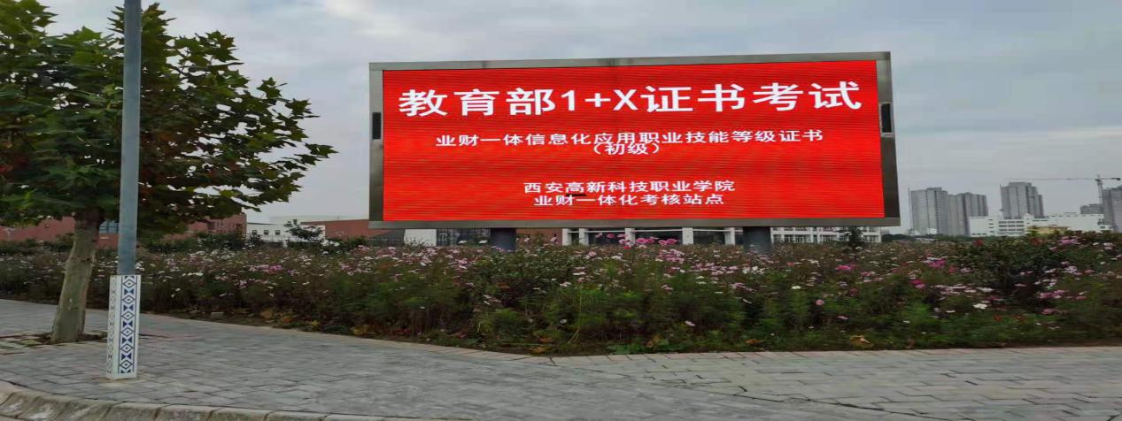
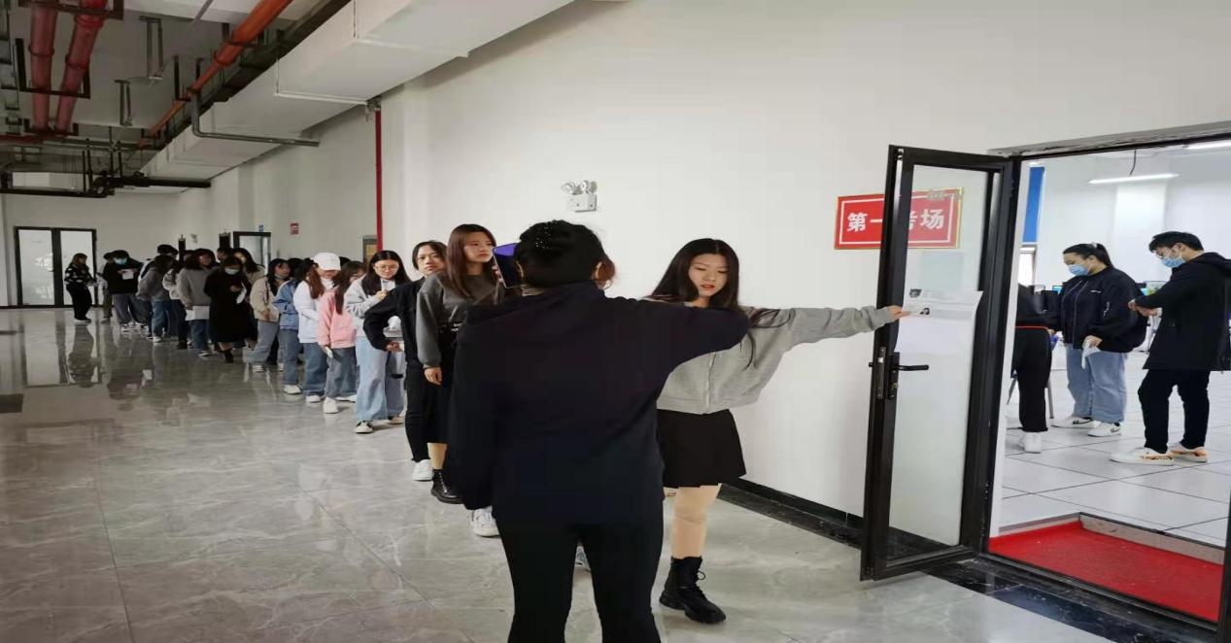

（七）各类竞赛屡创佳绩，促进学生技能成长
2020年度学院在各类学科、技能竞赛中获奖42项，其中参加全国大学生数学建模竞赛获得陕西赛区一等奖3项，二等奖12项；参加第八届全国高校数字艺术设计大赛获得国赛二等奖和三等奖各1项，西北赛区一等奖4项，二等奖6项，三等奖9项。其他行业竞赛荣获三等奖6项，获奖数目较去年增加17%。学院已经连续多年举办校内各项技能竞赛，逐步形成了“以赛促学，赛教结合”的技能提升模式。
典型案例7：“精化理论”显成效，艺术设计创辉煌
多年来，学院新成立的艺术教育与美术中心秉承学院“精化理论、强化实践、拓展应用”的教学改革理念，不断的加强课程与专业学习的融合，对课程中的理论知识部分进行提炼总结，变革原有的理论讲授模式，更注重与专业知识的实践应用相结合，改革课程考核模式，以知识应用能力的考核为重点，培养学生的团队协作能力与知识应用能力，构建以“专业理论+设计应用”相结合的考核模式，在该学年的全国高校数字艺术设计大赛获得国赛二等奖和三等奖各1项，西北赛区一等奖4项，二等奖6项，三等奖9项。在陕西省同类院校中成绩名列前茅。
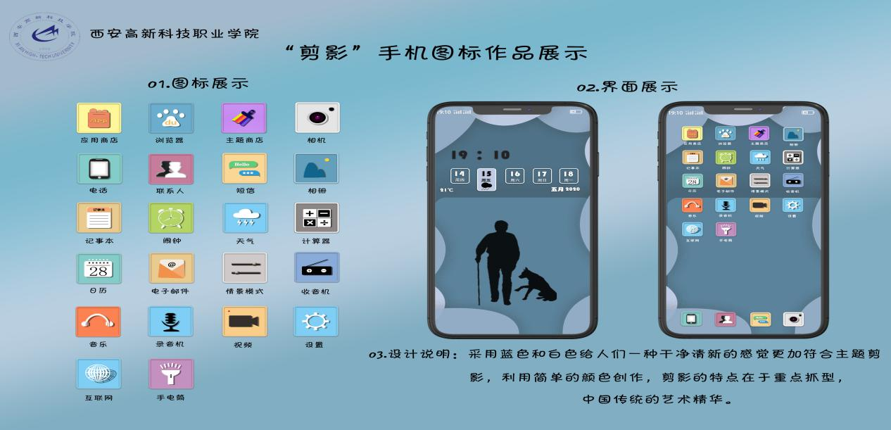
国赛二等奖

三、教学改革

（一）强化立德树人机制，促进学生全面发展
1.注重文化育人
学院以社会主义核心价值观为统领，坚持“以课程教学育人为主导，课外实践育人为补充”的文化育人模式，实施文化育人工程。
首先，全面推动课程思政建设活动。学院从课程体系、教学目标、教学内容、教学评价等方面，对全院各专业课程加强指导：一是组织思政部教师梳理思政教育和职业素养知识点，指导各专业课程挖掘思政元素的结合点和融入点；二是组织全院课程标准评优工作，要求所有课程必须融入思政元素；三是听课评价指标增加课程思政要求，努力发挥课程思政“立德树人、润物无声”的效果，实现三全育人。
2.职业精神培养
学院坚持将职业精神培育和职业技能训练结合起来，通过技能竞赛、实训项目、舞台表演、教学实习、社会服务等途径，以“赛练做”为活动载体，坚持用行业标准、真实岗位职责来要求学生、规范学生行为习惯，帮助学生树立职业意识，培养善始善终、坚韧不拔、一丝不苟和追求卓越的“工匠精神”。
3.创新创业教育
学院以推进产教融合、校企合作为主要路径，推进专业教育与双创教育有机融合；通过以赛促教，打造创新创业平台、提高教师创新创业能力，形成了一支创业导师团队，指导学生参加各类创新创业大赛，进一步提高了学生的创新创业和就业能力。
典型案例8：机械工程系主任-何吾明老师立德树人的典范
作为机械信息工程系教师支部书记、系主任，何吾明老师积极组织支部党员参加“三会一课”学习教育活动，党员的觉悟显著提高，优化组织设置，创新活动方式，充分发挥推动教育发展、服务师生、凝聚人心、促进和谐的核心作用。在学校的各项重大活动及日常管理都能冲锋在前，勇挑重担。推荐选拔优秀年轻后备干部，引导青年教师积极向党组织靠拢。该支部作为省级“样板支部”创建单位，2020年顺利通过了省教育工委的验收。何老师在从事专业核心课教学的同时，积极引导学生报考国家职业认证考试，并加以辅导，所带的软件专业和计算机网络专业每年都有部分学生获得全国软考初级认证，如2018级计网专业多名学生获得网络工程师中级认证。通过省教改课题项目“虚拟仿真技术在计算机网络课程教学中的应用与研究”，把虚拟仿真技术运用到了《计算机网络技术》、《组网工程》等专业课的教学当中。2019年何老师又申报成功一项省级教改课题。何老师始终以党员的标准要求自己，以身作则，以公平之心处事，认真对待自己的工作，认真完成承担的各类项目，认真对待每一个学生，细心解答学生的每一个问题，虚心向同事学习，做到教学相长。通过多年的教学实践和改革，何老师形成了自身独特的教学风格和模式，教学效果良好，得到学校领导的好评，也深受学生喜爱。

（二）加强陕西省“双一流”专业建设，提升专业建设水平
1.优化专业布局，突出专业特色
学院紧密围绕区域经济发展需求，突出“智能制造”专业办学特色，不断的以高新科技改造传统专业，同时根据市场对人才的需求拓展新专业，2020年新申请“学前教育”专业，专业布局更加合理，服务陕西省区域经济社会发展能力进一步提升。
2.瞄准建设目标，全面推进“一流专业”建设
紧紧围绕一流的实训条件、一流的师资队伍、一流的校企合作、一流的招生就业和一流的培养质量等五个方面的建设目标，按照“省级培育项目率先突破、校级建设项目重点建设，强化绩效考核，实施动态管理”的思路编制了一流专业建设方案，成立了工作领导小组，建设经费预算1200 万元，其中会计专业（省级培育项目）投入600万元，计算机网络技术专业和机械制造与自动化专业各投入300万元用于建设，通过一流专业建设带动学院其他专业的建设，彰显学院办学特色。

（三）落实内部质量与保证体系建设与运行整改工作，形成常态化教学效果提升机制
依据《陕西省高等职业院校内部质量保证体系诊断与改进实施细则》（陕教〔2017〕207号）、《陕西省高等职业院校内部质量保证体系诊断与改进复核工作指引》，省教育厅复核专家组于2019年12月2日至5日对我院诊改工作进行了现场复核。专家组对我院诊改工作取得的成绩给予了充分的肯定，专家组认为，学院诊改工作组织健全、思路清晰，初步建立了内部质量保证体系，诊改工作推进有序，诊改结论基于数据和客观事实，取得了初步成效，复核结论为“有效”，同时对存在的问题提出了改进建议。
根据专家组的意见建议，学院制定了《内部质量保证体系建设与运行整改方案》。2020年，学院认真落实整改方案，遵循“需求导向、自我保证、多元诊断、重在改进”的工作方针，按照“系统设计、分层实施、全员参与、力求实效”的工作思路，针对学院层面、专业层面、课程层面、教师层面、学生层面、质量文化与机制层面、信息平台建设层面等7个层面落实整改任务，定期进行督促检查，持续推进质量保证体系建设，逐步形成了具有较强预警功能和激励作用的内部质量保证体系及运行机制，有效的保证了学院内涵建设和人才培养工作质量。同时按照专业集群、突出特色的专业建设思路，坚持“严格的管理就是最佳服务”的学生工作原则，积极推进“精细化管理”与“口碑工程”建设，取得良好成效。

（四）人才培养体系不断完善
学院经过多年的探索与实践，以信息化教学平台为基础，融合“一线工程师技师”与内部教育教学资源，搭建理论、实践教学与一线技能、素质要求的融合机制，构建了学院特色的人才培养模式。
完成了2020版人才培养方案的修订工作，在以往教育教学的基础上，提出了融汇贯通的教育教学要求，细化了实践教学的基本实施路径，强化了学生职业道德的养成机制，为学院人才培养目标的实现提供了保障。

（五）以课程建设为抓手，深化教学改革
1.信息化教学资源平台建设
学院总投资3000余万元分三期推动智慧化校园建设，逐步将建设成满足教育教学发展需求的信息化教学资源平台，融合了课程资源库建设平台、虚拟仿真实验实训平台、一线技师工程师交流平台。
学院积极引进外部资源加强资源平台建设，学院与新道公司签署战略合作协议，构建基于新道“约创”平台的专业课程与通识课程的资源平台，推动学院信息化教学的开放性。
典型案例9：信息化平台建设，助力教育教学
2020年，学院加快信息化教学平台建设，强化“互联网+”战略在学院教育教学中的应用，加强与新道股份、智慧树等企业的战略合作，丰富学院教学资源平台，充实教学资源内容，截至目前学院初步完成了18门课程的教学资源建设，学院同时依托智慧树课程平台，实施课程选修方案。
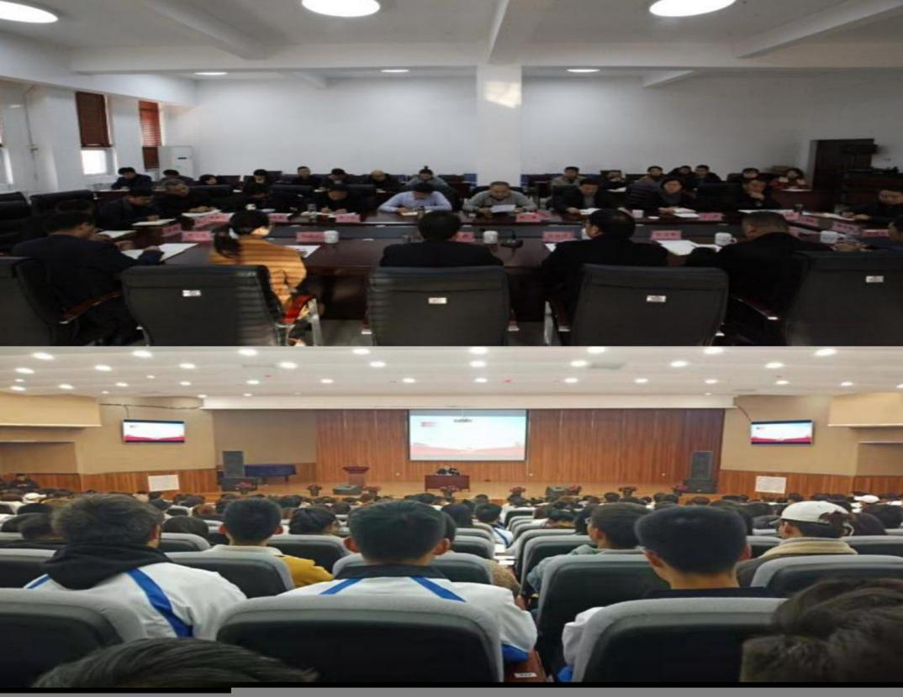
- 深化教育教学改革
以教育教学改革项目为基础，不断推动学院的教育教学改革。学院坚持以课堂教学改革为核心，实践教学为抓手，通过教育教学改革项目的实施不断提升学院的教育教学水平。学院申报省级教育教学改革项目5个，并成功获得省级立项一个，院级教育教学改革项目新立项8个，在研项目12个，全面覆盖了学院的各专业群，学院积极筹措资金保障各教改项目的顺利实施。
- 课程考核方式改革
学院积极引导广大教师开展有利于增强学生自主学习能力、分析与解决问题能力的课程方式改革，引导教学内容和方法手段的改革，突出综合能力的培养，提高教学质量。
2020年，学院完成了100多门课程的考核方式的改革，任课教师以人才培养方案及《学生学习考核管理办法》为依据，采用多元化的考核形式，以能力培养要求为目标，以激发学生兴趣和实践动手能力为目的，科学合理的进行课堂教学组织，注重学生学习过程的管理，加大过程性考核比重，考核成绩占到课程总成绩的一半以上，大大提高了学生的学习积极性以及学习成绩的客观性和真实性。
典型案例10：探索利用蓝墨云班课互动平台进行授课
疫情期间，学院积极采用云班课等教学平台的使用，整体提升了学习效果。学生们可以随时预习和复习，了解自己的学习效果，避免期末突击应考；通过小组合作加强了团队合作意识，在讨论过程中进一步明晰了知识内容；增强与老师之间的互动，增进了师生深入交流。在课堂教学环节中，课前推送文字、音频或视频材料供学生预习和思考；课中，随时互动答题，根据学生知识的掌握情况，调整教学策略，并根据学生答题情况，汇总出考勤信息；实验课程中，学生自愿组成学习小组，合作完成实验内容。每章教学完成后，进行小测验，随时了解学生学习效果，同时提供了过程考核数据。在课后作业环节中，除了个人作业，要求每位同学思考和总结理论及实验课中学到的知识，弄清自己掌握了多少，还有什么疑问。还增加了小组作业，由学生小组合作完成。平台提供的查重功能，可避免学生互相抄袭。在课堂讲授和实验教学过程中的答疑环节，学生有问题可随时向老师提问。课堂派平台提供私信功能，帮助教师在课外解答学生问题。学生有任何问题，可随时给老师发信息提问，老师与学生之间可以一对一互动。课堂教学效果明显提升。

（六）不断加强师资队伍建设，打造“双师型”教师队伍
1.进一步加大师资培训力度
2020年，学院教师发展中心的各项工作全面开展，建立健全了教师发展的各项制度及实施细则。建立了教师研讨沙龙、微格教室、教改科研中心、教师论坛、罗冬梅名师工作室等功能室，推动教师发展的各项工作顺利进行。
邀请校内外名师、专家等通过名师讲堂、学术报告、教学示范等形式对学院教师进行了400多人次的培训；同时积极派出教师参加各项培训160余人次，其中假期企业培训90余人次。
2.校园招聘与企业招聘相结合，拓宽引进渠道
学院2020年引进教师43人，均具有硕士以上学位，其中博士2人，行业专家2人，一线技师工程师12人。学院积极完善“企业兼职教师资源库”，全年聘请企业和行业兼职教师180余人次，年度总授课量达3600课时，占到专业课授课量的10%以上。
3.实施名师引领工程
学院在“罗冬梅名师工作室”基础上，积极聘请国家级、省级教学名师对学院教师进行培训与业务指导，在名师引领下，学院通过完善的机制带动、扎实的举措推进，逐步建成一支素质优良、结构合理、专兼结合、充满活力的高水平专业师资队伍，有力地促进了学院教育事业发展。

（七）以人才培养为目标，不断完善实践教学体系
1.进一步优化实践教学体系
学院依据《实践教学体系建设及运行指导意见》，制定和完善了实践教学管理制度。各专业以技能培养为主线，按照基本技能、专项技能和综合职业技能的层次结构，构建了识岗、学岗、顶岗的递进式实践教学体系，30个专业的实践教学时数在专业课时中的占比均达到50%以上。考核评价环节加大技能考核比重，职业技能鉴定课程实施课程考核和职业技能鉴定相结合，有力保障了学生技能培养效果。
- 加强校内外实验实训基地建设
2020年学院在西咸校区新建实验实训室13个，投资总额3000余万元，优化了信息综合实训室的软硬件设施，提升服务教育教学质量。新建的工程综合训练中心、创新创业孵化中心等项目，将满足学院学生的各项校内实训需求。
学院积极拓展学生顶岗实习实训基地，强化与千锋公司、新道公司等企业的合作，通过岗前培训、岗位实践、岗位反馈来不断提升学生的就业能力。2020届毕业生有1000余人参加了学院组织的顶岗实习，930余人自主进行顶岗实习。
- 进一步完善实践教学管理体系
学院修订了《校内实训室（基地）建设管理办法》、《教学仪器设备使用管理制度》、《实训基地（室）日常管理制度》、《毕业实习管理规定》等制度文件，不断优化实践教学体系，全面推行实训基地“6S”管理，将企业现场管理的要求融入实验实训环节，明确了检查与评价办法，有效提升了实践教学项目开出率。
4.加强顶岗实习监督与指导
学院2020届学生有1630余人参加了企业顶岗实习，其中学院统一安排在实习实训基地有1000余人，630余人自主选择企业参加顶岗实习。
为了解企业对顶岗实习学生认可度和基本要求，规范顶岗实习工作，加强顶岗实习管理，为专业建设搜集第一手材料，学院将顶岗实习作为教学检查的一项重要内容，逐个对学生核实实习情况，保证了校内、企业双指导教师的落实。2020年，安排 8个顶岗实习巡查小组奔赴学生顶岗实习一线开展专项检查和调研。

（八）人才培养质量不断提升
学院积极举办各类院级技能大赛，通过技能大赛检验教育教学水平，为学院教育教学改革提供经验。学院2020年先后举办了6次、16项学科技能比赛，全院学生共3300余人次参加竞赛。
学院积极派出学生参加各项技能竞赛，并获得优异成绩。截至目前，学院2020年参加全国大学生数学建模竞赛获得陕西赛区一等奖3项，二等奖12项；参加第八届全国高校数字艺术设计大赛获得国赛二等奖和三等奖各1项，西北赛区一等奖4项，二等奖6项，三等奖9项，位居陕西省同类院校首位。
建立教学质量保证体系，持续提高教学质量。学院建立了完善的教学质量监控和评价体系。体系包含教学设计监控、教学过程监控、教学效果监控和教学质量评价四个方面，涵盖了人才培养方案、课程标准、理论教学、实践教学、顶岗实习、毕业设计、考试命题与阅卷、评教、第三方评价、毕业生质量跟踪、学籍管理、教学档案资料管理等人才培养的全过程。为保证体系健康运行，学院明确了质量监控评价体系各参与部门的职责及信息反馈渠道，同时从人才培养目标、教学质量标准、教学质量监控、教学质量评价4个方面，分10个子项目、36个支撑点，制定配套制度文件30项，有力保障了监控体系顺利实施和教学各环节的规范高效运行。

（九）注重科技研发
运用各教研室及专业的特色和专长，不断寻找科技开发的突破口和切入点，明确在科技开发中的准确位置。一方面，借助学校良好的奖励资助机制，引导教师申报课题、撰写论文、组建团队，本年度立项校级科技创新团队 2 个，利用团队项目辐射并带动学院的科技成果孵化。另一方面，注重加强与政府、企业的合作和交流，本年度学院与陕西省西安市长安区签订产业发展产学研一体化实训基地。
典型案例11：注重科技研发，服务周边经济
2020年，学院党委书记张敏、副院长睢宇恒、团委书记于京玮、电商专业教师王文娟及我院学生代表多次赴我院“双百工程”帮扶点长安区，开展产学研一体化实训基地帮扶工作。
产学研一体化实训基地帮扶工作是学院与长安区就“双百工程”长期开展以来的又一项合作成果。继学院消费扶贫工作开展后，为有效助推扶贫工作保质保量开展，切实帮助贫困群众解决销售“最后一公里”问题。在实现脱贫增收致富的同时，学院发挥专业优势，将专业知识与技术运用到扶贫工作一线，助力“双百工程”工作再上新台阶。同时这一活动也是深入落实学院与长安区“聚焦高校帮扶、强化产销联动、加快融合发展、助力脱贫攻坚”结对帮扶整体工作思路的具体体现。
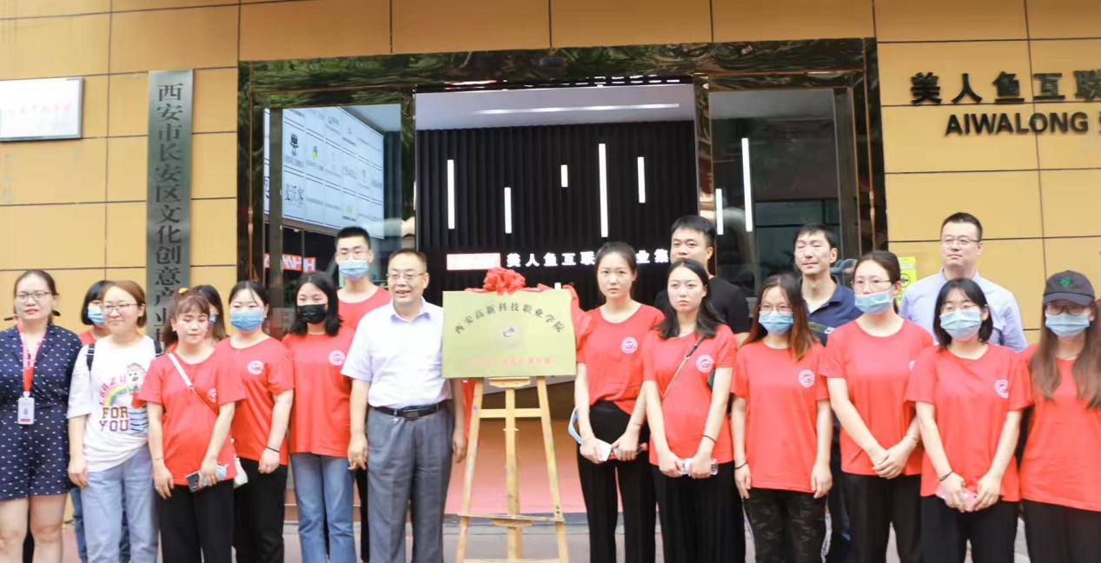
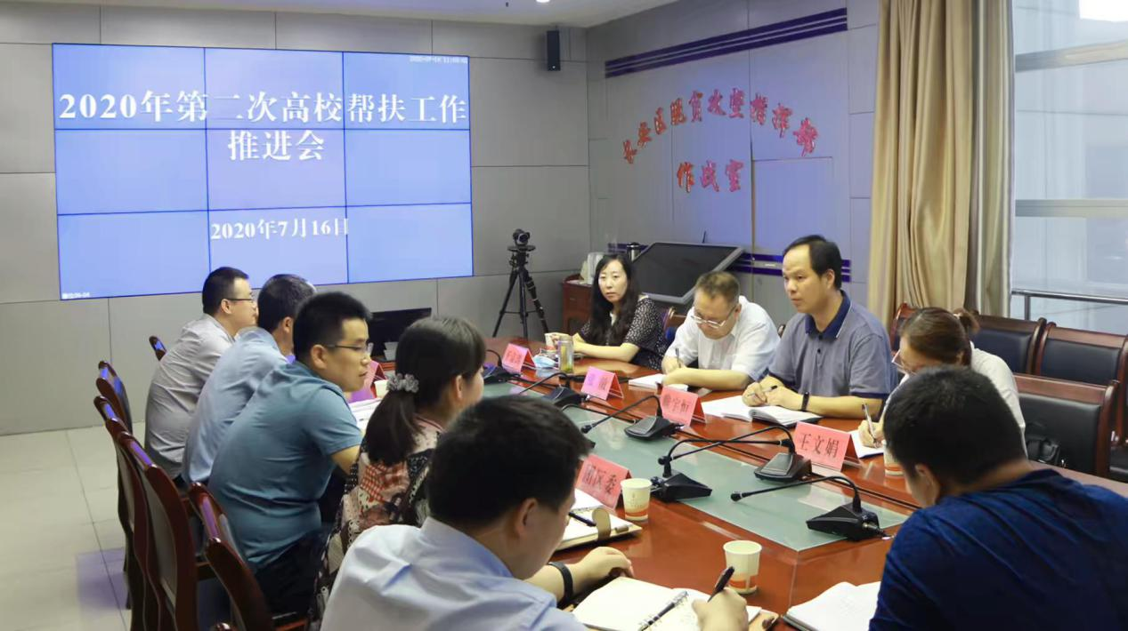

（十）促进产教融合，校企双元育人
1.引进项目，带动学校现代学徒制试点
学院信息管理系计算机网络技术专业通过与北京千锋互联有限公司深度合作，探索建立了校企产教融合示范基地建设、学生定向培养、实训培养基地建设、将科研成果转化成产品等方面的长效机制，共同制订了校企合作、工学交替的“2+1”现代学徒制人才培养方案，重构了专业课程。建立健全了校企双导师的选拔、培养、考核激励机制，探索现代学徒制“双导师”、“双专业带头人”、“双师型”教师培养模式。探索实施分段制教学，在2018、2019、2020级学生中成立现代学徒制试点班，共80名学生参与了试点，占该专业学生的26.7%
在国家试点项目示范带动下，学校计算机信息管理专业、软件技术专业、大数据技术与应用专业和数字媒体艺术专业等4个专业被确定为校级第二批现代学徒制试点专业，正与深度合作企业共同制定方案，开展现代学徒制试点。
2. 校企合作，探索多样化订单办学
学校自建校以来，就与企业深度合作开办各类形式的订单班。目前与阿里巴巴、华为、海尔集团、招商银行、新道科技、三星股份、恒力股份、大陆股份、三一重工、苏州一建、上海建工、海博智能等50余家企业签署了就业合作协议、学生实习合作协议、项目承担和开发合作等协议，保障学生就业。
下一步，学校将进一步完善院系两级校企合作工作体制机制，出台《校企合作项目管理办法》；探索“政校行企”共建实训基地的多元化主体建设模式，推进“校中厂”和“厂中校”建设，探索“订单培养”的不同形式。

四、政策保障

（一）政策保障
为贯彻国家有关政策，陕西省相继出台了各项制度及评估办法，学院在此基础上，不断推动专业综合改革试点工作、教师发展中心建设工作、学院内部质量保证体系建设工作、互联网+创新创业工作、智慧校园工作等，推动了学院各项工作的有序开展与教育教学水平的提高。

（二）经费保障
2020年，学院学费收入保持稳步增长，同时陕西省民办教育专项资金投入380万元，用于学院的各项基本建设和实验实训室建设，虽然学院目前处于新校区二期建设阶段，资金量需求较大，但学院无任何外债。

五、国际合作
学院贯彻落实国家“一带一路”倡议及省委省政府、教育厅有关工作要求，坚持“由浅入深、以点及面、全面展开”的国际合作办学思路，加强“一带一路”沿线国家院校交流与合作，加快国际化办学步伐，提升学院办学实力。在即将到来的“十四五”，我院计划将国际合作纳入到我院的“十四五”规划中。
“十四五”期间内，学院将以师资、学生交流作为合作起点，通过“引进来、走出去”方式，并以此为基础探索搭建国际融合的教育资源平台，进而促进国际合作办学的形式和内容逐步多样化，提升学院的办学实力。学院将与“一路一带” 周边国家建立合作交流关系，与这些国家高校在学生交流互换、教师交流合作、科研合作、学校互访等方面签订合作意向书等。同时，学院将加大教师海外进修支持力度，每年将选派一批中青年优秀教师出国访学，提升教师综合素质。

六、服务贡献

（一）持续为陕西省区域经济发展提供技术技能人才
我院2020届毕业生就业遍布全国24个省市，从就业区域来看，陕籍学生占毕业生总数70%，毕业生就业更倾向于省内就业，为陕西省区域经济发展提供了技术技能人才保障。

（二）助力陕西脱贫攻坚
学院积极响应省委、省政府号召，在陕西省高教工委、省教育厅的领导下，持续推进与长安区的“结对帮扶”工作，助力长安区脱贫攻坚。
根据上级要求，结合学院和长安区实际，我院2020年对长安区帮扶工作以“志愿帮扶”为主，全年开展志愿帮扶400余人次，受益建档立卡家庭43家；同时学院积极开展“电商培训”提升当地居民电商应用水平；建立“巨塔商贸产学研一体化基地”1个，充分发挥学院专业优势，推动当地经济发展。
典型案例12：“桃醉长安·荷您有约”助力长安区脱贫攻坚
2020年7月5日上午西安鲜桃主题宣传暨长安王莽“桃醉长安·荷您有约”系列活动启动仪式在终南山下王莽街道盛大开幕。启动仪式在王莽街道主题曲《花开王莽》悠扬的歌声中拉开帷幕。现场创新采用“网络直播”的方式，仅活动当天就有万余人观看了网络直播。此外，陕西电视台一套、西安晚报、西部网、经济网、西安发布、华商网、三秦网、西安商报等省市媒体都对活动进行了现场报道。市果业技术推广中心借此次活动，现场为2020年度西安鲜桃评优大赛的5个金奖得主、10个银奖得主颁发了证书和奖牌。土门峪村与我院现场签订了鲜桃销售合同，全院师生积极支持并热情购买，纷纷献爱心助力产业扶贫，促进王莽辖区脱贫攻坚事业再上新台阶。

（三）开展高质量职业培训
为满足区域经济社会发展对高技能人才的需求，学院积极面向社会和企业开展各类职业相关培训。学院教师多次代表学校应邀对泾河新城、泾阳县小学和艺术培训机构开展钢琴、声乐、器乐、合唱与指挥、礼仪等方面的培训。

典型案例13：泾阳县先锋小学支教技能培训活动
为响应省委教育工委、团省委开展“万名学子扶千村”大学生暑期社会实践的脱贫攻坚专项活动，同时落实“双百工程”等系列帮扶工作，7月25日，先锋小校支教服务队正式踏上“三下乡”旅程，以“青春心向党·建功新时代”为主题开展暑期“三下乡”社会实践活动。
支教服务队的志愿者带着“奉献、友爱、互助、进步”的志愿服务精神，勇作青春志愿的艰苦奋斗者和完满之路的坚毅实践者，通过实际行动为庆祝新中国成立71周年献礼。
他们开展的“大手牵小手义务支教”活动为先锋小学的学生们带来了有趣和谐的互动教学模式，激发了学生的学习兴趣，调动了学生的学习积极性，丰富了学生的教学活动，受到了校领导的一致好评与学生的欢迎。
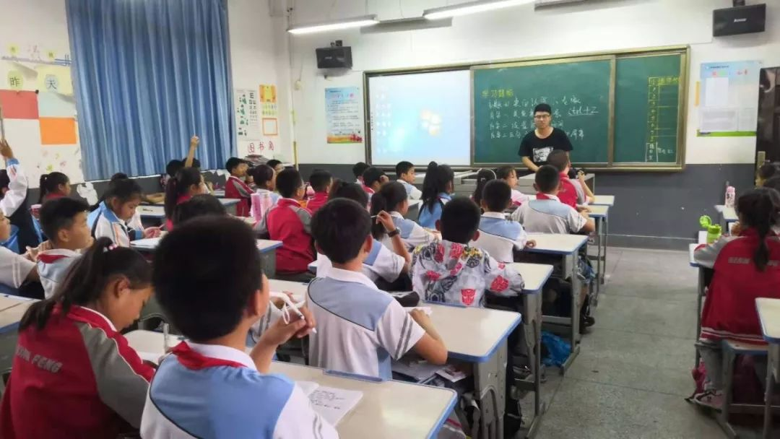

（四）协助抗击疫情
典型案例14：助力抗疫，情暖人间
2020年新冠肺炎病毒肆虐，举国上下齐心抗疫。陕西省委教育工委和省教育厅于2020年1月31日及时开通了“陕西教育系统疫情心理援助平台”，并委托省高校心理素质教育研究会招募并组织全省高校181名心理志愿者进行服务。我院李娜老师是国家二级心理咨询师，立即报名积极投身于此项活动。她利用平台参加了历时五个月的抗疫心理援助服务。通过专家问诊，留言回复，网文科普，微信辅导，咨询热线，案例督导，专题讲座和直播培训等方式，为受到疫情困扰的师生和群众开展了大量的公益心理援助服务并取得了显著的效果。李娜老师说：“抗击疫情当前，我是责任在肩，我的使命促使我前行，我只是做了自己应该做的，我满心希望能在这次疫情中贡献自己的微薄力量。”
2020年10月28日，李娜老师作为“陕西教育系统疫情心理援助平台”优秀志愿者，受到中共陕西省委教育工委的通报表彰。
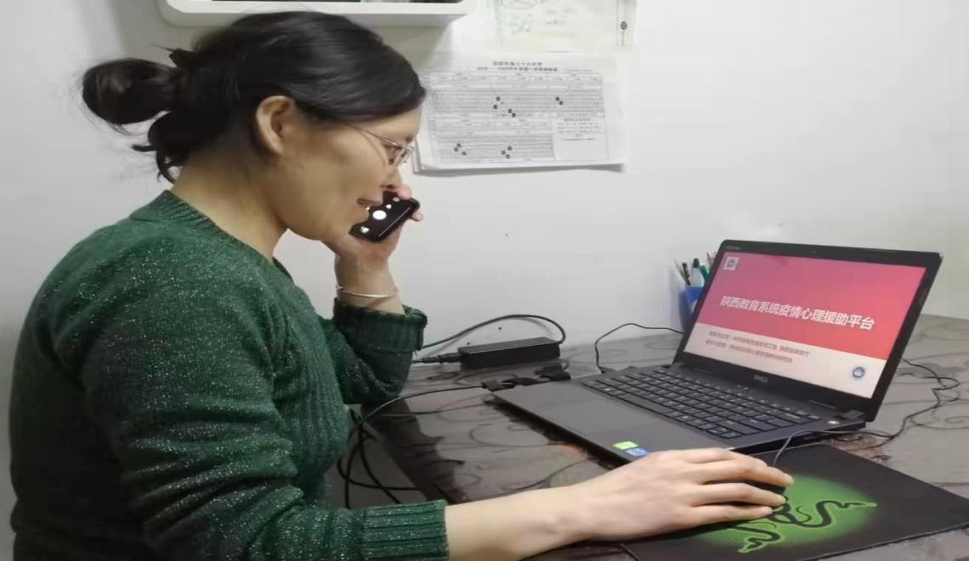

七、面临挑战

（一）挑战
1.中国经济将步入新常态，经济增长模式将面临新的转型，因此对人才的需求也将面临新的转型，对人才培养提出了新的要求。
2.生源质量逐年下降，随着高考制度的改革，学生学习习惯、学习能力水平较往年有较大的变化，对学院的教育教学改革提出了新的要求。
3.“发展、复合、创新”型人才的需求越来越多，对学院人才培养提出了艰巨的任务。
4.新校区建设在提高学院办学整体实力的同时，也对学院经费需求提出了新的要求，必将给学院办学经费带来更大的压力。

（二）展望
展望一：以习近平新时代中国特色社会主义思想为指导，全面贯彻党的十九大精神，全面落实全国教育大会精神，全面落实立德树人根本任务，按照国家“双高计划”建设总体部署，主动服务国家、区域经济社会和行业发展的重大需求，立足校情、解放思想、改革创新、系统思考、着眼长远、突出重点，全面谋划“十四五”学院教育事业总体规划，实现建设特色鲜明高水平大学的目标。
展望二：紧密围绕人才培养质量提升这一永恒主题，按照最新专业目录，进一步调整优化专业结构，不断增强专业服务产业升级能力，全面提升人才培养质量和学生的就业创业能力；继续探索搭建职业技能人才培养的立交桥，打通人才培养上升通道，加强优质教学资源建设和引进，探索国际交流与合作，确保内涵建设取得新突破、办学水平再上新台阶。
展望三：坚持产教融合、校企合作，坚持工学结合、知行合一，坚持以人为本、能力为重。创新校企合作、工学结合的育人机制，推动教育教学改革与产业转型升级衔接配套，加强行业对学院人才培养工作的指导、评价和服务，推进行业企业深度参与人才培养，实现校企协同育人。
展望四：继续深化学院内部质量保证体系建设，完善“一章八制”及配套制度，紧盯学校发展目标，深化“三教”改革，建立常态化自主诊改机制，全面提高教育教学质量。

表1：学生发展

序号 | 指标 | 单位 | 2020年
1 | 毕业生人数 | 人 | 1857
 | 其中：就业人数 | 人 | 1473
2 | 毕业生就业去向： | —
 | A类:留在当地就业人数 | 人 | 610
 | B类:到西部地区和东北地区就业人数 | 人 | 156
 | C类:到中小微企业等基层服务人数 | 人 | 1105
 | D类:到500强企业就业人数 | 人 | 0
3 | 就业率 | % | 79.32
4 | 理工农医类专业相关度 | % | 85
5 | 月收入 | 元 | 3500
6 | 自主创业比例 | % | 0.11
7 | 雇主满意度 | % | 94.82
8 | 毕业三年职位晋升比例 | % | 86.49
9 | 母校满意度 | % | 96.24

表2：办学条件

序号 | 指标 | 单位 | 2020年
1 | 生均教学科研仪器设备值 | 元/生 | 6950
2 | 生均教学及辅助、行政办公用房面积 | m2/生 | 16.529
3 | 生均校内实践教学工位数 | 个/生 | 0.69
4 | 年生均财政拨款水平 | 元 | 527
 | 其中：年生均财政专项经费 | 元 | 527
5 | 企业提供的校内实践教学设备值 | 万元 | 0
6 | 年生均校外实训基地实习时间 | 人时 | 0
7 | 生均企业实习经费补贴 | 元 | 180
 | 其中：生均财政专项补贴 | 元 | 0
8 | 生均企业实习责任保险补贴 | 元 | 65
 | 其中：生均财政专项补贴 | 元 | 0
9 | 主要办学经费来源（单选）：  省级（） 地市级（）  行业或企业（） 其他（√）

表3：教育教学

序号 | 指标 | 单位 | 2020年
1 | 教职员工额定编制数 | 人 | 505
 | 在岗教职员工总数 | 人 | 505
 | 其中：专任教师总数 | 人 | 397
2 | 生师比 | — | 1：17.94
3 | 双师素质专任教师比例 | % | 28.4
4 | 高级专业技术职务专任教师比例 | % | 25.4
5 | 企业兼职教师年课时总量 | 课时 | 3600
 | 年支付企业兼职教师课酬 | 元 | 187200
 | 其中：财政专项补贴 | 元 | 0
6 | 教学计划内课程总数 | 门 | 399
 | 其中：线上开设课程数 | 门 | 183
 | 线上课程课均学生数 | 人 | 142
7 | 教学满意度
 | （1）思想政治课 | 调研课次 | 课次 | 一年级 | 二年级
 |  | 满意度 | % | 93.8 | 90.9
 | （2）公共基础课（不含思想政治课） | 调研课次 | 课次 | 68 | 72
 |  | 满意度 | % | 90.1 | 89.7
 | （3）专业课教学 | 调研课次 | 课次 | 68 | 58
 |  | 满意度 | % | 88.9 | 85.7

表4：科研与社会服务

序号 | 指标 |  | 单位 | 2020年 | 备注
1 | 技术服务到款额 |  | 万元 | 0
 | 技术服务产生的经济效益 |  | 万元 | 0 | 提供产生经济效益的企业出具的证明，并盖财务章。
2 | 纵向科研经费到款额 |  | 万元 | 0
3 | 技术交易到款额 |  | 万元 | 0
4 | 非学历培训服务 |  | 人日 | 600人/21日
 | 其中 | 技术技能培训服务 | 人日 | 110人/5日
 |  | 新型职业农民培训服务 | 人日 | 315人/10日
 |  | 退役军人培训服务 | 人日 | 0
 |  | 基层社会服务人员培训服务 | 人日 | 175人/6日
 | 非学历培训到款额 |  | 万元 | 0 | 免费培训

表5：国际交流

序号 | 指标 | 单位 | 2020年 | 备注
1 | 国（境）外人员培训量 | 人日 | 0 | ——
2 | 专任教师赴国（境）外指导和开展培训时间 | 人日 | 0
3 | 开发并被国（境）外采用的专业教学标准数 | 个 | 0 | 填报格式：开发××标准被××、××采用（该标准须被2个及以上国家或地区同行所采用）；须逐一列出，否则数据无效。
 | 开发并被国（境）外采用的课程标准数 | 个 | 0
4 | 国（境）外技能大赛获奖数量 | 项 | 0 | 填报格式：××（姓名）在××（大赛名），获××奖；须逐一列出，否则数据无效。
5 | 国（境）外办学点数量 | 个 | （该栏填写2020年新设立的办学点数） | 填报格式：××年，在××（国家或地区全称），设立××（办学点全称）；须逐一列出，否则数据无效。

